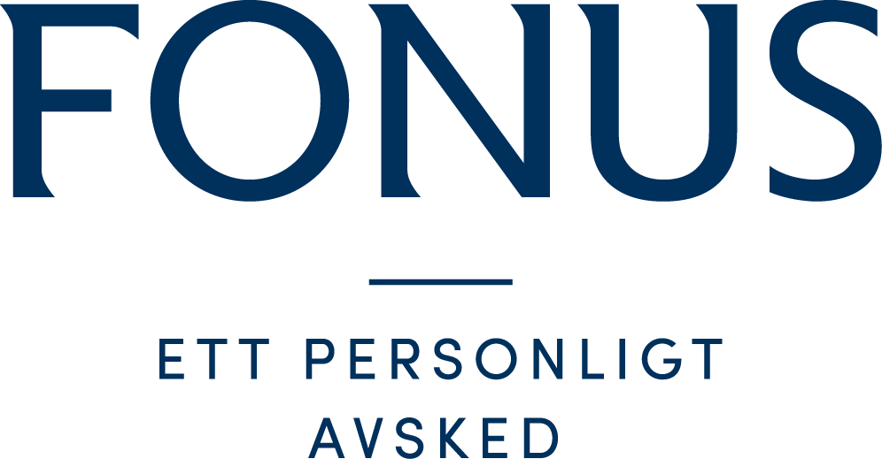

Pressmeddelande 2017-01-XX

**7 av 10 svenskar önskar miljövänlig begravning**

**Att få uttrycka sin personlighet även efter döden blir allt viktigare för många. Under en begravning kan det ske med en speciell sång eller en dikt som betyder något extra. Möjligheterna är många. Efter ökad efterfrågan blir Fonus första begravningsbyrå i Sverige att erbjuda miljöbegravningar, som en del av ett personligare avsked.**

En miljöbegravning innebär att alla delar i begravningen, alltifrån planering till genomförande, sker med minsta möjliga miljöpåverkan. Enligt en undersökning som begravningsbyrån Fonus låtit genomföra svarar 7 av 10 svenskar att de är intresserade av en miljövänlig begravning.

– *Miljöförstöring och förändringar i jordens klimat är frågor som intresserar många i samhället, därför vill vi självklart möta efterfrågan och erbjuda ett mer personligt avsked i form av miljöbegravningar*, säger Fonus marknadschef Peter Göransson

När en miljöbegravning planeras finns det många personliga val. Kanske hade den avlidne ett intresse för trädgårdsarbete eller natur, då kan ekologisk och närproducerad mat och dryck till minnesstunden vara ett fint sätt att minnas. En miljöbegravning innehåller minst fem av följande åtta kriterier. Miljökista, miljöurna eller minneslund, miljögravsten, svepskjorta, miljömärkta trycksaker, fossila transporter, ekologisk och närproducerad förtäring eller miljömärkta och närproducerade blommor.

*Det är viktigt att de hållbara alternativen är ett fritt val, ingen ska känna skuld över att inte ha valt det mest hållbara alternativet, alla våra begravningar planeras enligt personliga önskemål och det finns inget rätt eller fel,* säger Peter Göransson.

**Så gjordes undersökningen**

Undersökningen genomfördes av Sifo på uppdrag av Fonus. Bland ett slumpmässigt rekryterat riksrepresentativt urval i åldrarna 18 till 79 år genomfördes 1 108 webbintervjuer under perioden 7 december till 11 december 2016. 596 av de tillfrågade var män och 512 var kvinnor. Åldersfördelningen bland de tillfrågade: 18-39 år: 292 st, 40-59 år: 425 st, 60-79 år: 391 st.

**För mer information, kontakta: Peter Göransson, Marknadschef.**

Tel direkt: 08 709 83 24, mobil 070 585 98 88.

E-post: [peter.goransson@fonus.se](mailto:peter.goransson@fonus.se)

Besök oss på: [www.fonus.se](http://www.fonus.se)

**Om Fonus**

Fonus är en koncern med två huvudområden: begravningsverksamhet och familjejuridik. Inom koncernen finns även en produktionsindustri för kistor och urnor. Totalt omsätter koncernen cirka 850 miljoner kronor och har runt 700 anställda på över 230 begravningskontor i Sverige, 33 juristkontor och 28 begravningskontor i Norge.